ADI :  SOYADI :  SINIFI :  NO : | 75.YIL MESLEKİ VE TEKNİK ANADOLU LİSESİ MÜDÜRLÜĞÜ  2020-2021 EĞİTİM ÖRETİM YILI  1.DÖNEM MİKROKONTROL DEVRELERİ DERSİ  1.ORTAK SINAV SORULARIDIR. | TARİH | 01/11/2021
 |  | NOT
 |  | RAKAMLA | YAZIYLA
Soru 1: Mikroişlemci nedir?(10P)
Soru 2: PIC16F84 mikrodenetleyicisinin giriş çıkış portu kaç tanedir? İsimleriyle birlikte yazınız. (10P)
Soru 3: PIC16F84 mikrodenetleyicisinin çalışması için gereken asgari donanım yapısı için hangi bağlantılar gereklidir? Devre şemasını çiziniz. (20P)
Soru 4: RAM ve ROM belleği tanımlayarak, aralarındaki farkı belirleyiniz. (10P)
Soru 5: Üzerinde PIC16F84-4P yazan mikrodenetleyinin kristal değeri ne olmalıdır? (10P)
Soru 6: Pull-up kavramını açıklayınız. (10P)
Soru 7: PORTB’nin bacaklarını giriş¸ giriş ¸ giriş¸ çıkış¸ çıkış¸ giriş, giriş¸ çıkış¸ olarak ayarlamak için aşağıdakilerden hangisi uygulanmalıdır? (10P)
RB7 RB6 RB5 RB4 RB3 RB2 RB1 RB0
A) 1 0 1 0 0 0 0 1
B) 1 1 1 0 0 1 1 0
C) 0 1 0 1 0 1 1 0
D) 1 0 1 0 0 1 1 0

Soru 8: Aşağıda bir kısmı doğru bir kısmı da yanlış olan cümleler verilmiştir. Doğru olanların başındaki parantezin içine (D), yanlış olanlara da (Y) harfi yazınız. (20 puan)

a. PIC serisi mikroişlemciler MICROCHIP firması tarafından geliştirilmiş ve PIC adıyla anılmaktadır.( )
b. PIC’e program yazmak için asm kodunun derlenip hex dosyasına çevrilmesi gerekir.( )
c. PIC16F84 programlanması ve silinmesi kolay olan EEPROM belleğe sahiptir.( )
d. Saat frekansı mikroişlemciye dışarıdan uygulanan ya da işlemcinin içinde bulunan osilatörün frekansıdır.( )
e. Program yazımı için MPLAB programı kulllanılır. ( )

Başarılar.
YAKUP ALTOK RAHİM UYSAL

ADI :  SOYADI :  SINIFI :  NO : | 75.YIL MESLEKİ VE TEKNİK ANADOLU LİSESİ MÜDÜRLÜĞÜ  2020-2021 EĞİTİM ÖRETİM YILI  1.DÖNEM MİKROKONTROL DEVRELERİ DERSİ  1.ORTAK SINAV CEVAPLARIDIR. | TARİH | 01/11/2021
 |  | NOT
 |  | RAKAMLA | YAZIYLA
Soru 1: Mikroişlemci nedir? (10P)
Kullanıcılar tarafından programlanabilen tek bir kılıf içerisine entegre edilmiş merkezi işlem birimlerdir.

Soru 2: PIC16F84 mikrodenetleyicisinin giriş çıkış portu kaç tanedir? İsimleriyle birlikte yazınız. (10P)
5 adet PORTA (RA0-RA4), 8 adet PORTB(RB0-RB7) olmak üzere 13 tanedir.

Soru 3: PIC16F84 mikrodenetleyicisinin çalışması için gereken asgari donanım yapısı için hangi bağlantılar gereklidir? Devre şemasını çiziniz. (20P)
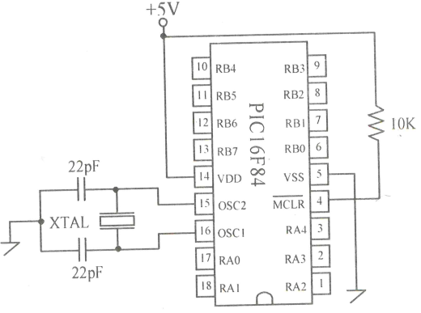
Osilatör bağlantısı
Reset bağlantısı
Besleme bağlantısı gereklidir.

Soru 4: RAM ve ROM belleği tanımlayınız. (10P)
ROM bellek üretici firma tarafından bir defaya mahsus kaydedilen program komutlarını içeren sadece okunabilen bellektir. RAM bellekler hem okunabilen hem yazılabilen belleklerdir.

Soru 5: Üzerinde PIC16F84-4P yazan mikrodenetleyinin kristal değeri ne olmalıdır? (10P)
4 MHz olmalıdır.

Soru 6: Pull-up kavramını açıklayınız. (10P)
Port girişini +5V besleme geriliminde tutmak için kullanılann bağlantı şeklidir.

Soru 7: PORTB’nin bacaklarını giriş¸ giriş ¸ giriş¸ çıkış¸ çıkış¸ giriş, giriş¸ çıkış¸ olarak ayarlamak için aşağıdakilerden hangisi uygulanmalıdır? (10P)
RB7 RB6 RB5 RB4 RB3 RB2 RB1 RB0
A) 1 0 1 0 0 0 0 1
B) 1 1 1 0 0 1 1 0
C) 0 1 0 1 0 1 1 0
D) 1 0 1 0 0 1 1 0

Soru 8: Aşağıda bir kısmı doğru bir kısmı da yanlış olan cümleler verilmiştir. Doğru olanların başındaki parantezin içine (D), yanlış olanlara da (Y) harfi yazınız. (20 puan)

a. PIC serisi mikroişlemciler MICROCHIP firması tarafından geliştirilmiş ve ATMEL adıyla anılmaktadır.(Y )
b. PIC’e program yazmak için asm kodunun derlenip hex dosyasına çevrilmesi gerekir.( D )
c. PIC16F84 programlanması ve silinmesi kolay olan EEPROM belleğe sahiptir.( D)
d. Saat frekansı mikroişlemciye dışarıdan uygulanan ya da işlemcinin içinde bulunan osilatörün frekansıdır.( D )
e. Program yazımı için MPLAB programı kulllanılır. ( D )

Başarılar.
YAKUP ALTOK RAHİM UYSAL

